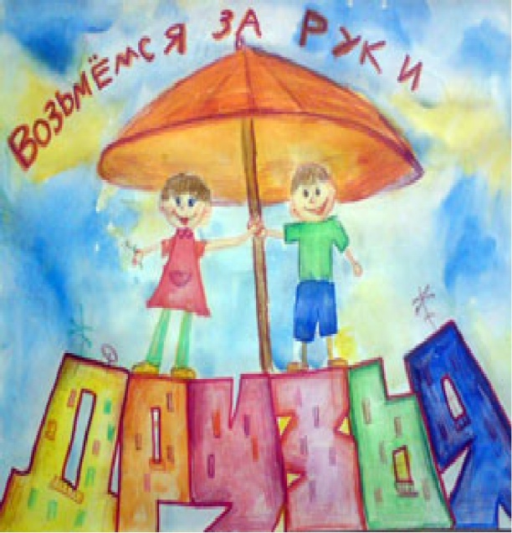
Добрый день!
В 2011 году 30 июля в нашем календаре появился новой памятный день «Международный день дружбы»

Жизнь без дружбы – ничто, а исключить её из жизни - все равно, что лишить мир солнечного света. Дружба ценится наравне с мудростью и превосходит талант. У каждого из нас – семи с половиной миллиардов людей на планете - имеются какие-либо воспоминания, связанные с этим чувством. Дружбу во все времена почитали величайшим нравственным мерилом и ценностью. https://youtu.be/EIFAcxPiijY
Так много картин, стихов, рассказов, песен, фильмов и мультфильмов посвящено дружбе, что их и не сосчитать.
. https://youtu.be/XA8NJcho3Qo
А дружба бывает разной. Она может быть с одноклассником, или с соседкой по подъезду, с взрослым или малышом. Она может быть с братом, бабушкой, папой, дядей ,мамой. Вы можете дружить с одним человеком и множеством людей. Так же дружба может быть с питомцем, то есть вы становитесь своему щенку или попугаю другом, а он вам. Вы можете стать другом природы и беречь её.
А вы знали, что дружба бывает не только у людей, но и у животных тоже?
https://youtu.be/ol3jAb6y4Yw
Давайте вспомним слова кота Леопольда: - «Ребята давайте жить дружно!». И тогда вам на помощь прейдет много друзей!
И все у вас получится!
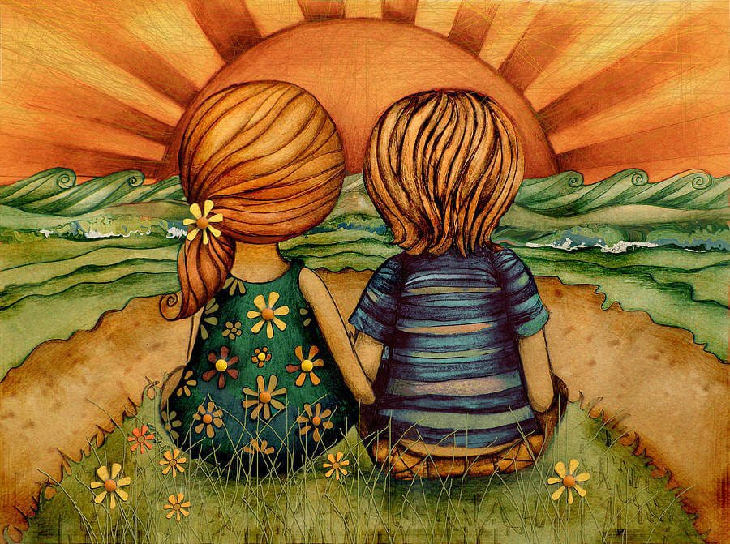
А у нас танцевальная акция «Танцуй со мной!»
Нужно снять, как вы танцуете под заводную песенку, и выложить это в соц-сетях или прислать мне.
https://youtu.be/wXU9KHKB47w
И еще прислать фото «Я и мои друзья!»
или «Мой друг!»
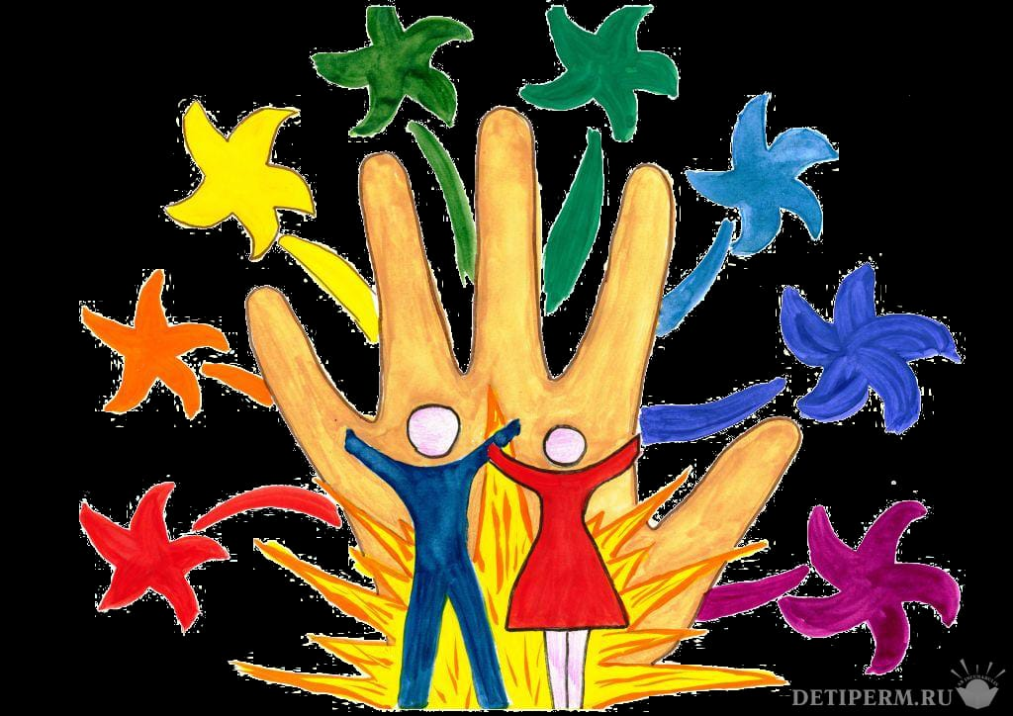
Большое спасибо за внимание!
С вами работал педагог дополнительного образования
Каюкова Ольга Яковлевна
МБУ ДО «Дома детского творчества»
п. Мостовского.
До новых встреч!

